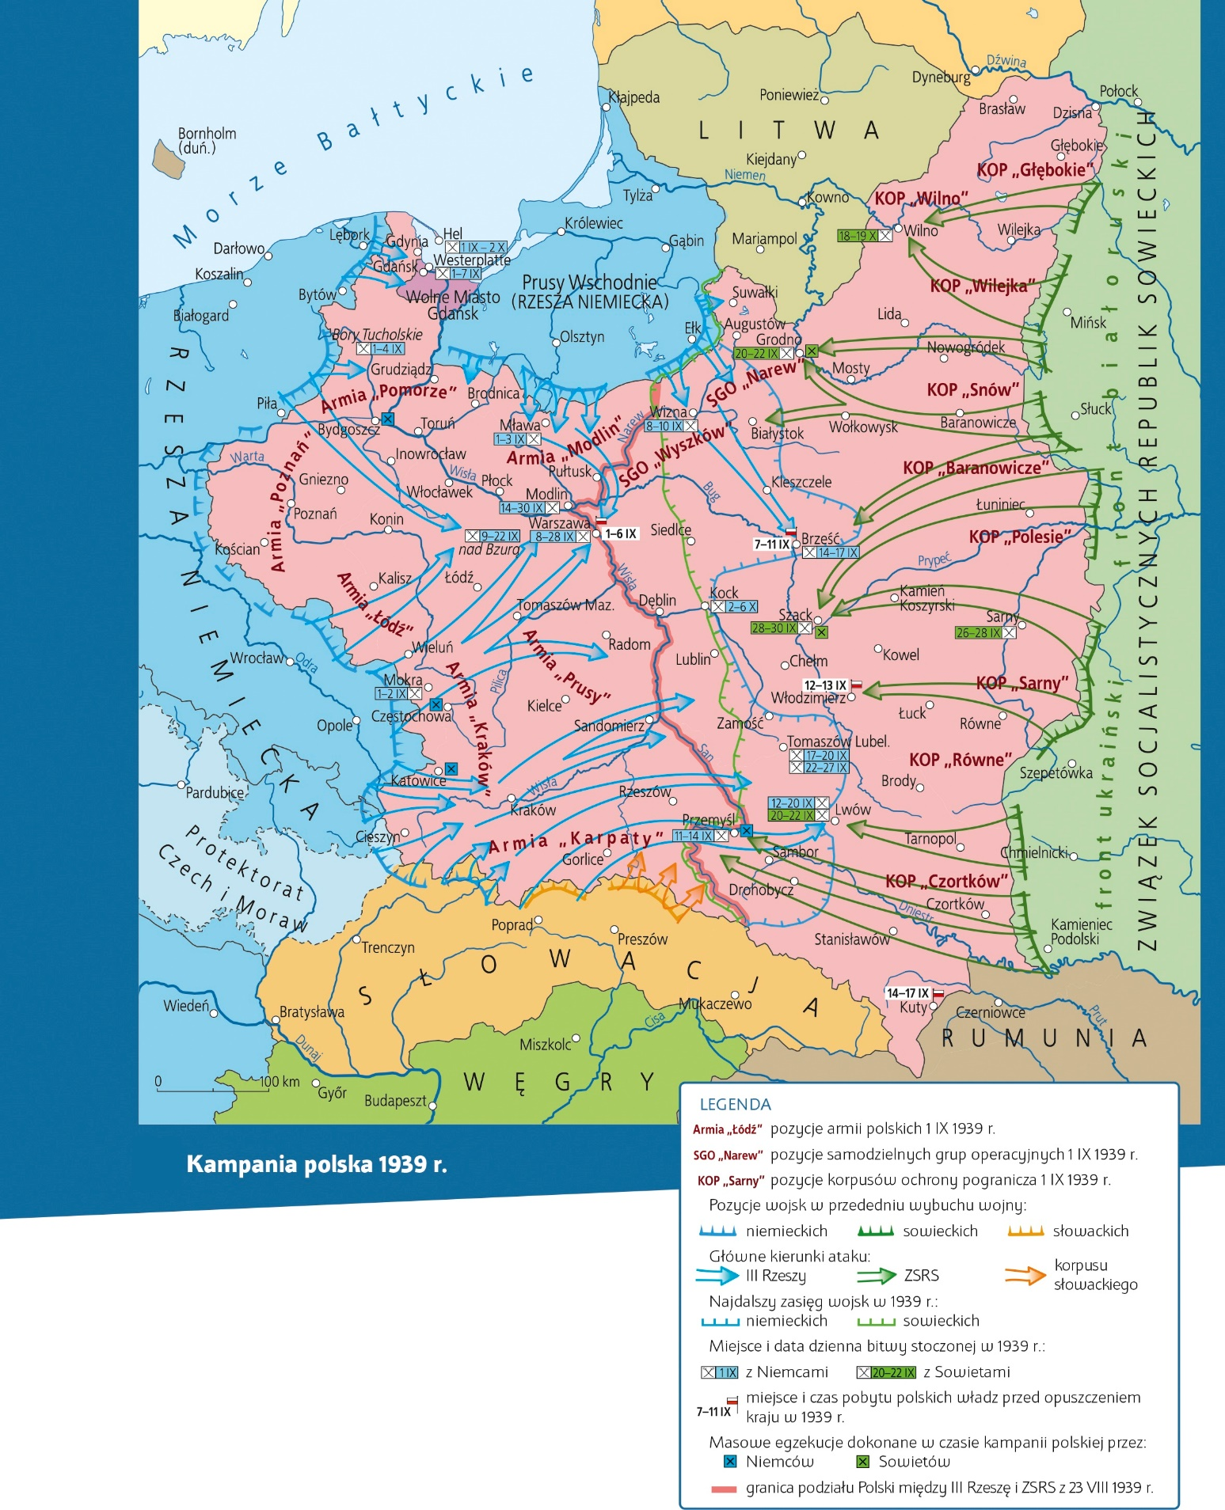

Praca z mapą
1. Wymień rodzaje polskich ugrupowań
wojskowych i określ ich rozmieszczenie przed
1 września 1939 r.
2. Podaj, które granice Polski przed 1 września 1939 r. były obsadzone
większymi formacjami zbrojnymi, a które mniejszymi.
3. Na podstawie wiedzy pozaźródłowej wyjaśnij, z czego wynikało takie rozmieszczenie polskich sił zbrojnych.
4. Scharakteryzuj plan obrony Polski w 1939 r. Odwołaj się do mapy i wiedzy pozaźródłowej.
5. Omów przebieg kampanii polskiej. Wykorzystaj mapę oraz wiedzę pozaźródłową.
6. Podaj nazwy punktów oporu, w których Polacy najdłużej utrzymywali swe pozycje w kampanii polskiej 1939 r.
7. Podaj nazwy miast, w okolicach których przebiegała linia najdalszego zasięgu wojsk niemieckich w czasie kampanii polskiej.
8. Podaj nazwy miejscowości, wzdłuż których przebiegała linia najdalszego zasięgu wojsk sowieckich po agresji na Polskę w 1939 r.
9. Wskaż miejsca, w których Niemcy oraz Sowieci dokonali masowych mordów w czasie działań wojennych we wrześniu 1939 r.
10. Podaj nazwy rzek, wzdłuż których nastąpił podział Polski między III Rzeszą a ZSRS w 1939 r.
11. Porównaj przebieg linii podziału Polski określony w tajnym protokole do paktu Ribbentrop–Mołotow oraz przebieg podziału Polski dokonany we wrześniu 1939 r. Następnie wskaż różnicę. Odwołaj się do wiedzy pozaźródłowej.

